Trường THCS Nguyễn Văn Bé

Môn: Giáo Dục Thể Chất

NỘI DUNG KIẾN THỨC TUẦN 5

**TIẾT 9 - 10**

**ĐỘI HÌNH ĐỘI NGŨ – CHẠY NHANH**

**I. MỤC TIÊU:**

- Học sinh biết cách thực hiện các động tác.

+ ĐHĐN: Ôn các khẩu lệnh và thực hiện tập hợp hàng dọc, dóng hàng; Đứng nghiêm, đứng nghỉ, Quay phải, quay trái, quay đằng sau; Biến đổi đội hình 0-2-4. Tập hợp hang ngang, dóng hàng, điểm số. Học: giậm chân tại chỗ, đi đều, vòng trái phải.

+ Chạy nhanh: Biết cách thực hiện động tác ngồi xổm, tư thế sẵn sàng xuất phát

**II. LƯU Ý:**

Khi tập HS cần lưu ý:

- Học sinh tập luyện tại nhà. Chú ý an toàn trong tập luyện.

- HS trang phục gọn gàng, mang giày.

**III. BÀI HỌC:**

**1. Khởi động:**

Nhằm đưa HS từ trạng thái tĩnh sang trạng thái vận động.

- Khởi động chung: xoay các khớp theo thứ tự từ trên xuống: cổ, khuỷu tay, vai, hông, xoay cổ tay- cổ chân, xoay gối, gập duỗi gối, ép dọc- ngang. Chạy nhẹ nhàng tại chổ.

**2. Nội dung luyện tập:**

2.1. **Đội hình đội ngũ:**

**A. Ôn:**

- Tập hợp hàng dọc.

- Dóng hàng dọc.

- Điểm số hàng dọc.

- Đứng nghiêm, đứng nghỉ, Quay phải, quay trái, quay đằng sau.

- Biến đổi đội hình 0-2-4

- Tập họp hàng ngang.

- Dóng hàng ngang.

- Điểm số hàng ngang.

- Dàn hàng ngang.

- Dồn hàng ngang.

**B. Học:**

Link tham khảo: [**https://www.youtube.com/watch?v=fLv-PNaoppA**](https://www.youtube.com/watch?v=fLv-PNaoppA)

**1. Giậm chân tại chỗ.**

- TTCB: Đứng nghiêm

- Khẩu lệnh: “Giậm chân_ Giậm”

- Động tác: Mắt nhìn thẳng, đầu không cuối, thân người thẳng, thực hiện động tác theo nhịp 1-2. Nâng đùi trái lên cao, bàn chân cách mặt đất 10-20cm, đồng thời tay trái đánh thẳng ra sau, tay phải đánh về trước cao ngang ngực, sau đó đặt bàn chân trái chạm đất (đúng vào nhịp 1). Tiếp theo dồn trọng tâm vào chân trái, nâng chân phải lên cao, đổi chiều đánh của hai tay, sau đó đặt bàn chân phải chạm đất đúng vào nhịp 2. Động tác được lặp đi lăp lại nhịp nhàng, đúng nhịp, không căng thẳng.

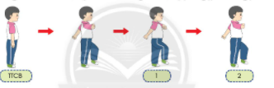

- Khẩu lệnh: “Đứng lại _ Đứng”. Hô dự lệnh và động lệnh rơi vào chân phải.

- Động tác: Khi nghe thấy động lệnh đứng thì giậm thêm một nhịp chân trái sau đó giậm thêm chân phải rồi đứng lại, hai tay duỗi thẳng theo hai bên đùi, thân người thẳng.

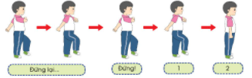

**2. Động tác đi đều:**

- Khẩu lệnh: “Đi đều, Bước!”

- Động tác: Thực hiện theo hai nhịp 1-2.

Chân trái bước về trước một bước bàn chân chạm đất đúng nhịp 1, hai tay đánh phối hợp tay nọ chân kia. Tiếp theo dồn trọng tâm vào chân trái, bước chân phải về trước, đồng thời đổi chiều đánh tay sao cho chân phải chạm đất đúng vào nhịp 2. Động tác lặp đi lặp lại một cách nhịp nhàng, đúng nhịp, và đồng đều.

t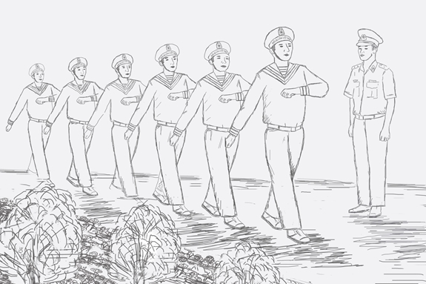

**3. Động tác đi đều vòng phải, trái.**

- Khẩu lệnh: “Vòng bên phải (hoặc trái) … bước!”

- Động tác: Động tác “Bước!” bao giờ cũng rơi vào chân phía bên sẽ vòng để chuyển hướng đi. Khi nghe thấy động lệnh thì em đi đầu hàng bước thêm một bước về trước (nếu vòng trái thì bước thêm một bước chân phải về trước và ngược lại) rồi đặt bàn chân chạm đất hướng chếch về phía sẽ vòng để đây cho người quay về phía đó 90 độ sau đó tiếp tục đi. Những người đi sau đến chỗ bẻ góc cũng thực hiện động tác như vậy.

Nếu đi đều 2-4 hàng dọc hoặc nhiều hơn phải bẻ góc dần dần bằng cách những em phía trong bước ngắn lại gần như giậm chân tại chỗ, những em phía ngoài bước dài hơn bình thường sao cho cả hàng ngang trong quá trình đổi hướng vẫn thẳng hàng ngang

* **Chú ý:**

HS tự hô khẩu lệnh để thực hiện.

HS có thể dùng gương để nhìn và điều chỉnh động tác chính sát hơn

2.2. **Chạy nhanh:**

**a. Tư thế ngồi xổm xuất phát.**

+ Chuẩn bị: Ngồi, mũi bàn chân trước sát vạch xuất phát, mũi bàn chân sau cách gót chân trước khoảng 5-10cm. Hai bàn chân chạm đất bằng nữa bàn chân trên, thân hơi ngã ra trước, hai tay chạm đất hoặc duỗi tự nhiên.

+ Động tác: Khi có lệnh xuất phát, nhanh chóng nhổm người lên, xuất phát và chạy nhanh về trước, hai tay phối hợp tự nhiên.

**b. Tư thế sẵn sàng –xuất phát.**

+ Chuẩn bị: Hai bàn tay chống đất rộng bằng vai sát (mép sau) vạch xuất phát. Hai chân co, mũi bàn chân trước cách vạch xuất phát 1,5 bàn chân, bàn chân sau cách ba bàn chân. Hai chân chạm đất bằng nửa trước bàn chân, mông nhỏm cao bằng vai, mắt nhìn trước cách vạch xuất 1-2m.

+ Động tác: Khi có lệnh, đạp chân sau, rồi đưa ra trước, sau đó đạp mạnh chân trước phối hợp với đánh tay tích cực (chân nọ, tay kia) để xuất phát và chạy lao.



* **Chú ý:**

HS luyện tập tại chổ từ 2 lần 8 nhịp và lập lại nhiều lần.

HS tập chạy các kỹ thuật trên với đường chạy dài nhất có thể.

**3. Vận dụng.**

HS có thể áp dụng những động tác đã học vào các bài khởi động trước khi tham gia tập luyện một môn thể thao nào đó.

Qua bài học giúp cho các em có thể tự rèn luyện hằng ngày tại nhà để nâng cao sức khỏe trong mùa đại dịch.

**4. Kết thúc:**

* Thả lỏng, hồi tĩnh: 1 số động tác thả lỏng, hít thở sâu, rung đùi giúp HS hồi phục thể lực sau vận động.

* **Dặn dò:**

- HS học thuộc các khẩu lệnh và nắm cách thực hiện các động tác.

- HS tập luyện các nội dung trong bài chạy ngắn.

- Thường xuyên tập luyện và chú ý an toàn trong tập luyện.